Әкімдіктің 2016 жылғы 12 мамырдағы № 219 "Ауыл шаруашылығы тауарын өндірушілерге су беру қызметтерінің құнын субсидиялау" мемлекеттік көрсетілетін қызмет регламентін бекіту туралы" қаулысына өзгеріс енгізу туралы
Күшін жойған
Қостанай облысы әкімдігінің 2019 жылғы 11 шілдедегі № 288 қаулысы. Қостанай облысының Әділет департаментінде 2019 жылғы 12 шілдеде № 8584 болып тіркелді. Күші жойылды - Қостанай облысы әкімдігінің 2020 жылғы 8 қаңтардағы № 2 қаулысымен
Ескерту. Күші жойылды - Қостанай облысы әкімдігінің 08.01.2020 № 2 қаулысымен (алғашқы ресми жарияланған күнiнен кейін күнтiзбелiк он күн өткен соң қолданысқа енгiзiледi).
"Мемлекеттік көрсетілетін қызметтер туралы" 2013 жылғы 15 сәуірдегі Қазақстан Республикасының Заңына сәйкес Қостанай облысының әкімдігі ҚАУЛЫ ЕТЕДІ:
1. Қостанай облысы әкімдігінің "Ауыл шаруашылығы тауарын өндірушілерге су беру қызметтерінің құнын субсидиялау" мемлекеттік көрсетілетін қызмет регламентін бекіту туралы" 2016 жылғы 12 мамырдағы № 219 қаулысына (2016 жылғы 17 маусымда "Әділет" ақпараттық-құқықтық жүйесінде жарияланған, Нормативтік құқықтық актілерді мемлекеттік тіркеу тізілімінде № 6421 болып тіркелген) мынадай өзгеріс енгізілсін:
"Ауыл шаруашылығы тауарын өндірушілерге су беру қызметтерінің құнын субсидиялау" мемлекеттік көрсетілетін қызмет регламенті осы қаулының қосымшасына сәйкес жаңа редакцияда жазылсын.
2. "Қостанай облысы әкімдігінің ауыл шаруашылығы және жер қатынастары басқармасы" мемлекеттік мекемесі Қазақстан Республикасының заңнамасында белгіленген тәртіпте:
1) осы қаулының аумақтық әділет органында мемлекеттік тіркелуін;
2) осы қаулы мемлекеттік тіркелген күнінен бастап күнтізбелік он күн ішінде оның қазақ және орыс тілдеріндегі қағаз және электрондық түрдегі көшірмесін "Қазақстан Республикасының Заңнама және құқықытық ақпарат институты" шаруашылық жүргізу құқығындағы республикалық мемлекеттік кәсіпорнына ресми жариялау және Қазақстан Республикасы нормативтік құқықтық актілерінің эталондық бақылау банкіне енгізу үшін жіберілуін;
3) осы қаулыны ресми жарияланғанынан кейін Қостанай облысы әкімдігінің интернет-ресурсында орналастырылуын қамтамасыз етсін.
3. Осы қаулының орындалуын бақылау Қостанай облысы әкімінің жетекшілік ететін орынбасарына жүктелсін.
4. Осы қаулы алғашқы ресми жарияланған күнінен кейін күнтізбелік он күн өткен соң қолданысқа енгізіледі.
Әкімдіктің
2019 жылғы 11 шілдедегі
№ 288 қаулысына қосымша
Әкімдіктің
2016 жылғы 12 мамырдағы
№ 219 қаулысымен бекітілген
"Ауыл шаруашылығы тауарын өндірушілерге су беру қызметтерінің құнын субсидиялау" мемлекеттік көрсетілетін қызмет регламенті
1. Жалпы ережелер
1. "Ауыл шаруашылығы тауарын өндірушілерге су беру қызметтерінің құнын субсидиялау" мемлекеттік көрсетілетін қызметін (бұдан әрі – мемлекеттік көрсетілетін қызмет) облыстың жергілікті атқарушы органы ("Қостанай облысы әкімдігінің ауыл шаруашылығы және жер қатынастары басқармасы" мемлекеттік мекемесі) (бұдан әрі – көрсетілетін қызметті беруші) көрсетеді.
Өтінімдерді қабылдау және мемлекеттiк қызметті көрсету нәтижелерін беру "электрондық үкiметтің" www.egov.kz веб-порталы (бұдан әрi – Портал) арқылы жүзеге асырылады.
2. Мемлекеттік қызметті көрсету нысаны: электрондық (толығымен автоматтандырылған).
3. Мемлекеттік қызметті көрсету нәтижесі – Қазақстан Республикасы Ауыл шаруашылығы министрінің 2015 жылғы 8 желтоқсандағы № 6-4/1072 бұйрығымен бекітілген "Ауыл шаруашылығы тауарын өндірушілерге су беру қызметтерінің құнын субсидиялау" мемлекеттік көрсетілетін қызмет стандартына (бұдан әрі – Стандарт) 1-қосымшаға сәйкес нысан бойынша субсидиялар алуға арналған өтінімді қарастыру нәтижелері туралы хабарлама немесе Стандарттың 10-тармағында көзделген жағдайларда және негіздер бойынша мемлекеттік қызметті көрсетуден бас тарту.
Мемлекеттік қызметті көрсету нәтижесін беру нысаны: электрондық.
Хабарлама көрсетілетін қызметті алушы субсидиялаудың ақпараттық жүйесінде тіркелген кезде көрсеткен электрондық почтаның мекенжайына жолданады.
2. Мемлекеттік қызметті көрсету процесінде көрсетілетін қызметті берушінің құрылымдық бөлімшелерінің (қызметкерлерінің) іс-қимылы тәртібін сипаттау
4. Мемлекеттік көрсетілетін қызмет көрсетілетін қызметті берушінің құрылымдық бөлімшелері (қызметкерлері) арқылы көрсетілмейді.
3. Мемлекеттік қызмет көрсету процесінде көрсетілетін қызмет берушінің құрылымдық бөлімшелерінің (қызметкерлерінің) өзара іс-қимылы тәртібін сипаттау
5. Мемлекеттік көрсетілетін қызмет көрсетілетін қызметті берушінің құрылымдық бөлімшелері (қызметкерлері) арқылы көрсетілмейді.
4. "Азаматтарға арналған үкімет" мемлекеттік корпорациясымен және (немесе) өзге де көрсетілетін қызметті берушілермен өзара іс-қимыл тәртібін, сондай-ақ мемлекеттік қызмет көрсету процесінде ақпараттық жүйелерді пайдалану тәртібін сипаттау
6. Мемлекеттік көрсетілетін қызмет "Азаматтарға арналған үкімет" мемлекеттік корпорациясы" коммерциялық емес акционерлік қоғамының Қостанай облысы бойынша филиалы арқылы көрсетілмейді.
7. Портал арқылы мемлекеттік қызмет көрсету кезінде көрсетілетін қызметті беруші мен көрсетілетін қызметті алушының жүгіну және рәсімдерінің (іс-қимылдарының) реттілігі тәртібін сипаттау:
1) көрсетілетін қызметті алушы Порталда тіркелуді, авторизациялауды жеке сәйкестендіру нөмірі, электрондық цифрлық қолтаңбасы (бұдан әрі – ЭЦҚ) арқылы жүзеге асырады;
2) көрсетілетін қызметті алушы электрондық мемлекеттік қызметті таңдайды, электрондық өтінім жолдарын толтырады және құжаттар топтамасын тіркейді;
3) көрсетілетін қызметті алушы ЭЦҚ арқылы электрондық мемлекеттік қызмет көрсету үшін электрондық өтінімді куәландыруды жүргізеді;
4) көрсетілетін қызметті беруші көрсетілетін қызметті алушының электрондық өтінімін өңдеуді (тексеруді, тіркеуді) жүзеге асырады;
5) көрсетілетін қызметті алушы Порталдағы көрсетілетін қызметті алушының "жеке кабинетінен" электрондық өтінімнің мәртебесі және Стандарттың 4-тармағына сәйкес мемлекеттік қызмет көрсету мерзімі туралы хабарламаны алады;
6) көрсетілетін қызметті беруші көрсетілетін қызметті алушының "жеке кабинетіне" ЭЦҚ қойылған электрондық құжат нысанында мемлекеттік қызмет көрсету нәтижесін жолдайды;
7) көрсетілетін қызметті алушы мемлекеттік қызмет көрсету нәтижесін Портал арқылы көрсетілетін қызметті алушының "жеке кабинетінен" алады.
8. Портал арқылы мемлекеттік қызмет көрсетуге тартылған ақпараттық жүйелердің функционалдық өзара іс-қимыл диаграммасы осы Регламенттің қосымшасында көрсетілген.
"Ауыл шаруашылығы тауарын
өндірушілерге су беру
қызметтерінің құнын
субсидиялау" мемлекеттік
көрсетілетін қызмет
регламентіне қосымша
Портал арқылы мемлекеттік қызмет көрсетуге тартылған ақпараттық жүйелердің функционалдық өзара іс-қимыл диаграммасы

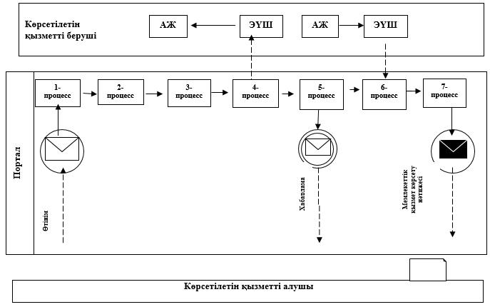

Шартты белгілер:

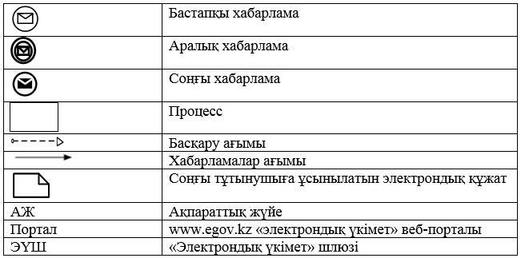

© 2012. Қазақстан Республикасы Әділет министрлігінің «Қазақстан Республикасының Заңнама және құқықтық ақпарат институты» ШЖҚ РМК

